需要切图的，是3种图片

1是需要在首页展示的图片 640\*240 大小。约15种商品左右即可

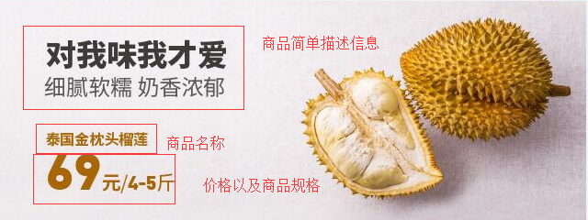

类似上述图片

2是商品详情图片。800\*任意高度均可。（切好图后的大小）

强哥每种商品至少提供3张商品图片。

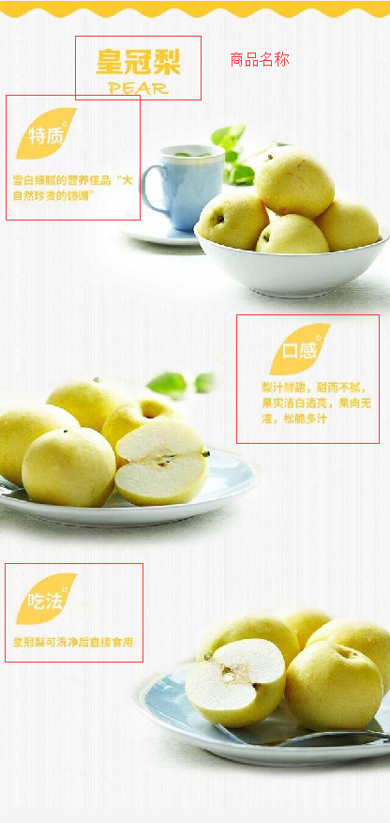

3：370\*370 商品图片1张